Когда новогодние праздники подошли к концу, юные артисты школьного театра, под руководством Рупп Людмилы Александровны, отправились в Семёновский детский сад, чтобы устроить для малышей незабываемое прощание с новогодней ёлочкой.
В ярких костюмах Деда Мороза, Снегурочки и забавных Снеговиков школьники создали настоящую сказку. Дети с восторгом участвовали в празднике: звонко читали стихи о зимней красавице и волшебном Новом годе, весело кружились в хороводах и с азартом играли в праздничные игры.
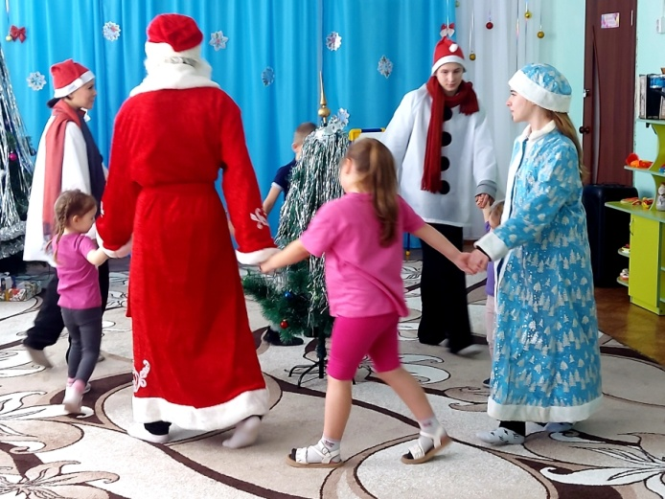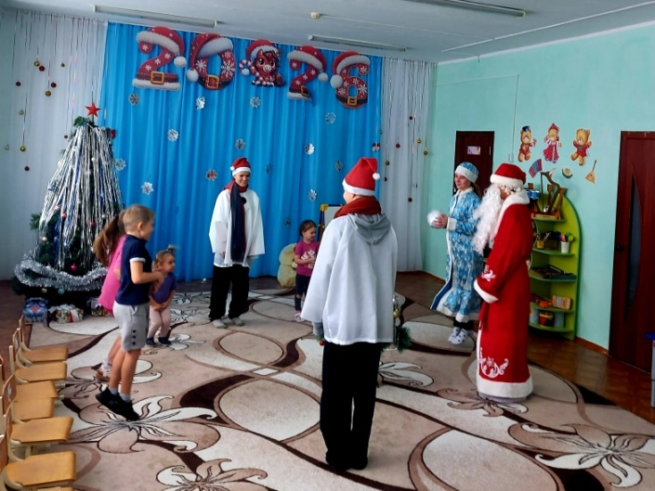

Но самым удивительным моментом стало «пробуждение» ёлочки. Она словно ожила: заговорила с ребятами, провела для них увлекательные игры и сердечно поблагодарила за чудесный праздник.
Так, с тёплыми воспоминаниями и обещанием новой встречи, дети попрощались с новогодней гостьей до следующего зимнего сезона.
